Scuola dell’infanzia Sez. 4A
Inss: Silvia Cutrupi – Rosanna Scarfato
"La festa del papà"

Momenti ludici in palestra tra genitori e figli.
Durante la giornata i bambini sono stati coinvolti in alcune rappresentazioni.
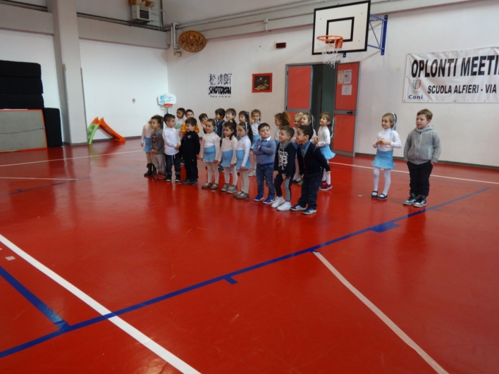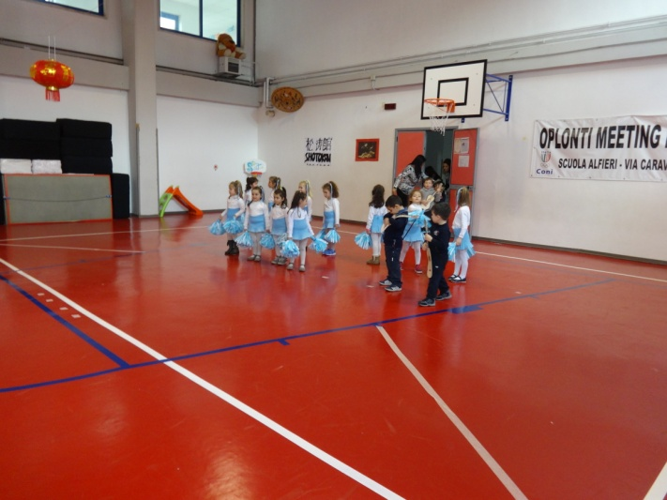
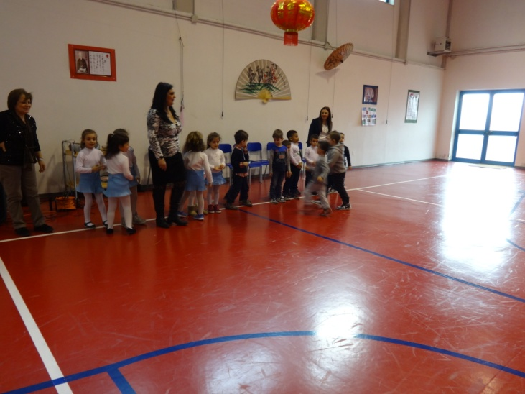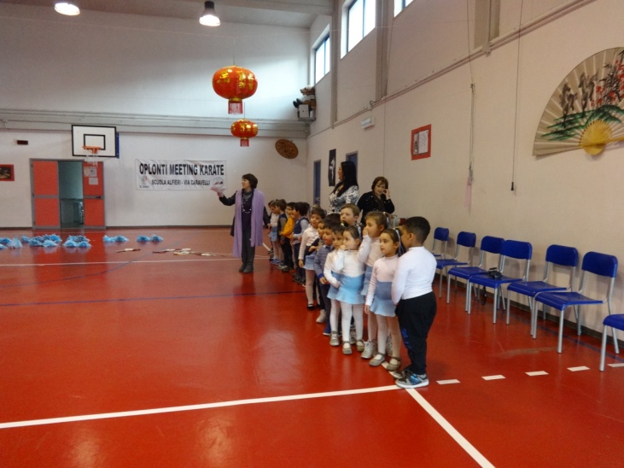
Successivamente hanno fatto alcuni "tiri in porta" con i loro papá giocando a calcio.

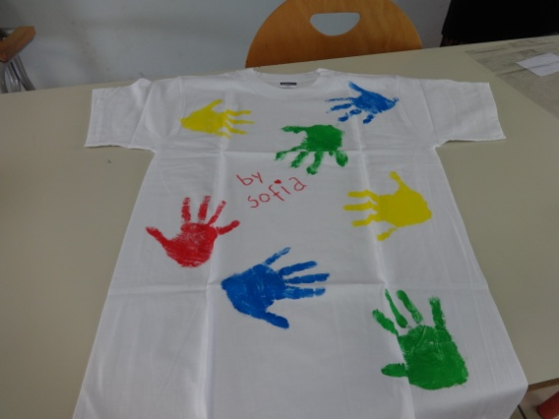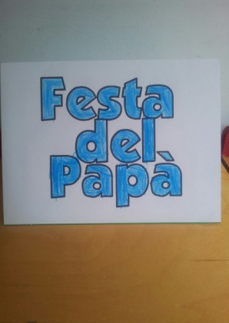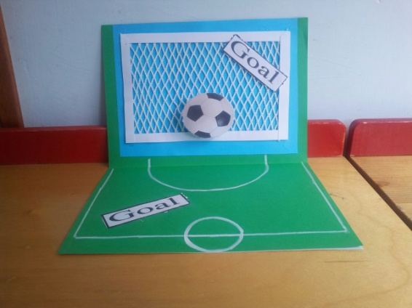
la maglietta regalata ai papà il biglietto con la poesia

Per il mio grande papà
ecco una grossa novità:
“ Oggi voglio con te restare
per andare a festeggiare!“
Festeggiamo guardando una partita
della tua squadra preferita,
oppure andiamo a passeggiare,
o giù ai giardinetti a palleggiare
perché, fra tanti appassionati di pallone,
sei solo tu papà il mio CAMPIONE!
Ti voglio bene
( A.M.I. )
Silvia Cutrupi

